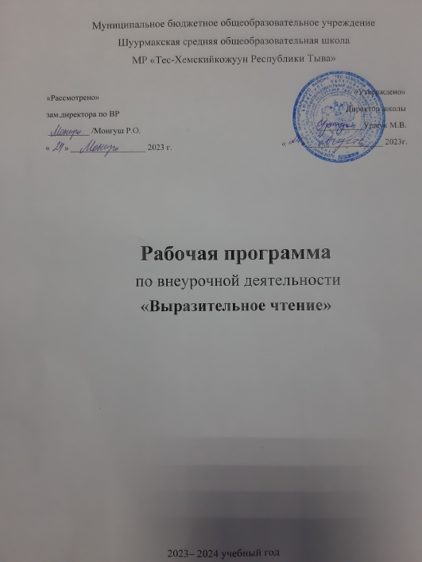

Пояснительная записка
Курс литературного чтения нацелен на решение следующих основных задач:

- развивать у детей способность полноценно воспринимать художественное произведение, сопереживать героям, эмоционально откликаться на прочитанное;

- учить детей чувствовать и понимать образный язык художественного произведения, выразительные средства, создающие художественный образ, развивать образное мышление учащихся;

- формировать умение воссоздавать художественные образы литературного произведения, развивать творческое и воссоздающее воображение учащихся, и особенно ассоциативное мышление;

- развивать поэтический слух детей, накапливать эстетический опыт слушания произведений изящной словесности, воспитывать художественный вкус;

- формировать потребность в постоянном чтении книги, развивать интерес к литературному творчеству, творчеству писателей, создателей произведений словесного искусства;

- обогащать чувственный опыт ребенка, его реальные представления об окружающем мире и природе;

- формировать эстетическое отношение ребенка к жизни, приобщая его к классике художественной литературы;

- обеспечивать достаточно глубокое понимание содержания произведений различного уровня сложности;

— расширять кругозор детей через чтение книг различных жанров, разнообразных по содержанию и тематике, обогащать нравственно-эстетический и познавательный опыт ребенка;

- обеспечивать развитие речи школьников и активно формировать навык чтения и речевые умения;

- работать с различными типами текстов;

- создавать условия для формирования потребности в самостоятельном чтении художественных произведений, формировать «читательскую самостоятельность».

- Для углубления читательского опыта детей в программу введены некоторые
произведения, повторяющиеся затем в программе средней школы.
Количество часов по рабочему плану:
Всего: 34 часа В неделю: 1 час

№ | Дата | Тема урока | Количество часов | Примечание
1. | 05.09 | Русские народные песни. | 2 ч.
2. | 12.09 | Русские народные песни.
3. | 19.09 | Считалки, небылицы, загадки. | 2 ч.
4. | 26.09 | Считалки, небылицы, загадки.
5 - 10 | 03.10 10.10  17.10  24.10  31.10  14.11 | Сказки. | 6 ч.
11. | 21.11 | Осенние загадки и стихи. | 1 ч.
12. | 28.11 | Стихи русских поэтов. | 2 ч.
13. | 05.12 | Стихи русских поэтов.
14. | 12.12 | Любимые писатели. | 1 ч.
15. | 19.12 | А.С.Пушкин (сказки) | 2 ч.
16. | 26.12 | А.С.Пушкин (сказки)
17. | 17.01 | И.А.Крылов (басни) | 3 ч.
18. | 24.01 | И.А.Крылов (басни)
19. | 31.01 | И.А.Крылов (басни)
20. | 07.02 | Рассказы о животных. | 5 ч.
21. | 14.02 | В.Бианки
22. | 21.02 | Б.Житков
23. | 28.02 | М.Пришвин
24. | 07.03 | Е. Чарушин
25. | 14.03 | Любимые детские журналы. | 2 ч.
26. | 21.03 | Любимые детские журналы.
27. | 04.04 | Стихотворения о зиме. | 2 ч.
28. | 11.04 | Стихотворения о зиме.
29. | 18.04 | К.И.Чуковский. | 1 ч.
30. | 25.04 | Н.Н.Носов | 1 ч.
31. | 02.05 | Э.Успенский | 1 ч.
32. | 16.05 | Г.Остер | 1 ч.
33. | 23.05 | В.Осеева | 1 ч.
34. | 30.05 | Летнее чтение (рекомендации) | 1 ч.

